第４２回坂戸市レクリエーションスポーツ大会

主催：坂戸市教育委員会、坂戸市ﾚｸﾘｴｰｼｮﾝｽﾎﾟｰﾂ協会

主管：坂戸市ﾚｸﾘｴｰｼｮﾝｽﾎﾟｰﾂ協会

坂戸市レクリエーションスポーツ協会では、老若男女誰でも気軽に

参加できるスポーツの普及に力を入れており、今大会では「モルック」

を実施します！

ルールも簡単な親しみやすいスポーツなので、皆さんもこの機会に

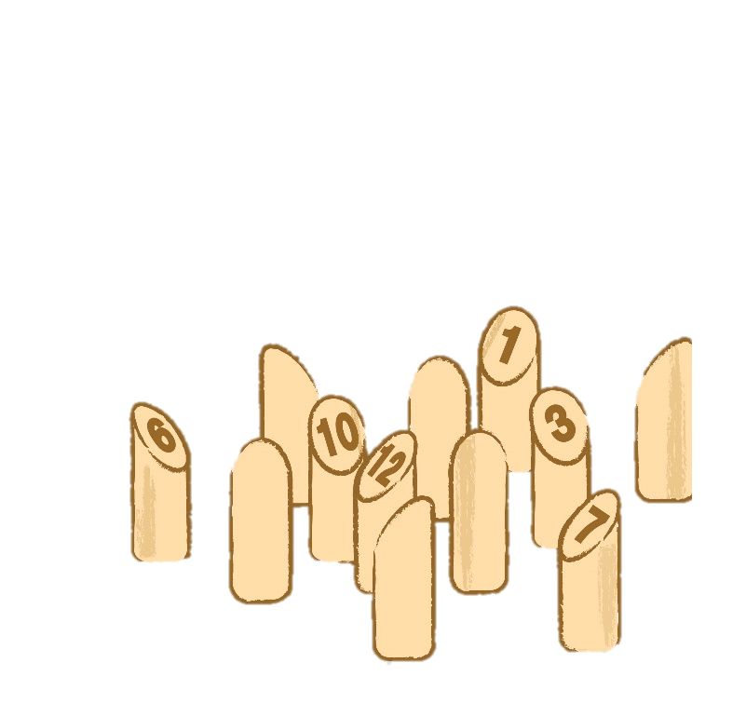ご家族やお友達を誘って参加してみませんか！？

日　　時：令和７年６月１日（日）

　　　　　　受　付　９時００分～

　　　　　　開会式　９時３０分～

　　　　　　競技・説明　９時４５分～１１時１５分

閉会式　１１時２０分～１１時３０分

会　　場：坂戸市民総合運動公園トレーニング室南側芝地（坂戸市石井１５５０番地）

種　　目：モルック

モルック（木の棒）をスキットル（木製のピン）に向かって投げ、倒れたスキットルの内容によって加算していき、先に50点ぴったりになるように競うゲームです。

初めての方でもベテランと対等に競技を楽しむことができます。

参加費：無料

定　員：３人１組　７２名

　　　　　※１人から申込可能です！

参加対象：小学生以上の方

持ち物：運動できる服装、タオル、室内履き（雨天時用）

申込方法：令和７年５月２１日（水）までに、郵送、電話、ＦＡＸ又はメールで、氏名（ふりがな）・年齢・住所・電話番号を明記の上、下記申込先へお申込みください。

|  |
| --- |
| 申込　坂戸市レクリエーションスポーツ協会事務局（坂戸市教育委員会スポーツ推進課内）  〒３５０－０２９２　埼玉県坂戸市千代田１丁目１番１号  電　話　０４９－２８３－１４８７　ＦＡＸ　０４９－２８３－１６９１  メール　sakado18@city.sakado.lg.jp |

申　込　用　紙

|  |  |  |  |
| --- | --- | --- | --- |
| 氏名（ふりがな） | 年齢 | 住　　所 | 電話番号 |
|  |  |  |  |
|  |  |  |  |
|  |  |  |  |

令和７年５月２１日（水）までに坂戸市レクリエーションスポーツ協会事務局（坂戸市教育委員会スポーツ推進課）へお申込みください。

